第1章 走近细胞
第1节 细胞是生命活动的基本单位
年级 | 高一年级 | 授课时间 | 1课时
课题 | 第1节 细胞是生命活动的基本单位
教材分析 | 本节课是人教版高中生物必修1第一章《走近细胞》第一节内容。细胞知识是生物学方面最基本的知识，是学习其他模块和章节的基础。教材首先呈现了细胞学说的主要内容，在这个基础上通过“思考·讨论”活动，分析细胞学说建立的过程，然后说明了细胞学说的重大意义。教材这样编写，希望学生不仅知道细胞学说的主要内容，还能通过细胞学说建立的过程，知道这一学说是如何形成的，理解细胞学说建立的重大意义;同时认识科学发现的基本特点，理解科学的本质。  关于“细胞是基本的生命系统”，教材首先借助学生的已有知识和生活经验，从单细胞和多细胞生物体的角度分析了为什么细胞是一个基本的生命系统，然后在这个基础上进一步闸述了生命系统的结构层次。在分析生命系统的结构层次时，教材紧紧围绕着:细胞是生命系统的最基本的层次，各层次生命系统的形成、维持和运转都是以细胞为基础的。  通过本节课内容的学习，有助于学生加深对科学研究过程和本质的理解, 让学生初步掌握“细胞是生物体结构与生命活动的基本单位”这个重要概念，初步形成生物界具有统一性的认识，为初步建立生命的系统观打下基础。有助于指导高中阶段后续内容的学习，从而实现学科素养的提升。
教学目标 | 1.从分析细胞学说的建立过程中，归纳出植物和动物在结构上具有一致性， 形成生物界是统一的观念，认同细胞学说的建立是一个不断修正和发展的过程。  2.说出生命系统的结构层次，阐明细胞是基本的生命系统。  3.通过分析细胞学说建立的过程，说出科学发现的基本特点，举例说出归纳法在科学研究中的作用。
教学重、难点 | 1.教学重点  (1)细胞学说的要点及其意义。  (2)细胞是基本的生命系统。  2.教学难点  细胞学说的意义。

教学过程
教学内容 |  | 教师活动 | 学生活动
引入新课 |  | 播放大熊猫丫丫近况视频，活跃课堂气氛。  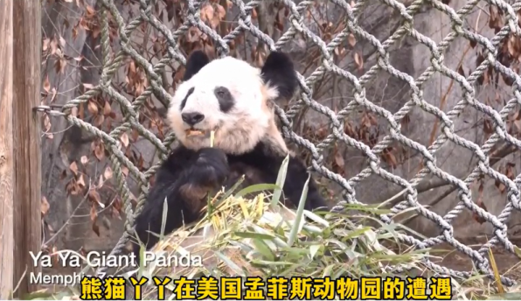  视频中出现大熊猫吃冷箭竹情境，提出问题引发学生思考和讨论：  1.如何说明大熊猫和冷箭竹都是由细胞构成的，如何提供证据？  2.思考之后和同学之间互相评价，你们如何获取的证据，证据是否正确，充分? | 学生观看视频，思考回答相应问题。
新课教学 | 一、细胞学说及其建立过程 | 【活动一：阅读与思考】  对于细胞学说的建立过程以表格的形式从主要成就、采用的技术或方法两方面梳理每位科学家的贡献，请学生阅读课本P3、P4上思考与讨论的第一部分内容，完成下表：  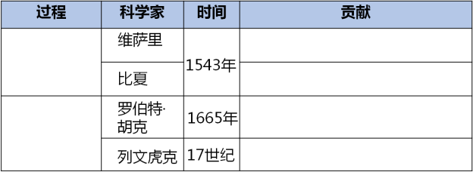  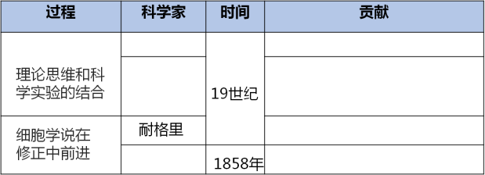  【教师总结】  对学生回答内容进行补充完善，同时引导学生归纳总结：  1.罗伯特·胡克用显微镜观察植物的木栓组织，是第一个观察到死细胞并命名细胞的人。  2.列文虎克用自制的显微镜，观察到不同形态的细菌、红细胞和精子等。是第一个观察到活细胞的人。  3.施莱登理论概括得出：植物体都是由细胞构成； 细胞是植物体基本单位；新细胞从老细胞中产生。  4.施旺理论概括得出：动物体都是由细胞构成的； 一切动物的个体发育过程，都是从受精卵这个单细胞开始的。  5.魏尔肖总结出“细胞通过分裂产生新细胞”。  分析细胞学说建立的过程后，和学生一起学习细胞学说主要观点。  通过学习科学家建立细胞学说的过程，PPT展示相关问题并回答，让学生认识到: (1)科学发现依赖于技术的进步，依赖于科学方法的应用，依赖于众多科学家的共同努力，科学理论的建立过程往往是不断修正发展的; (2)归纳法对科学发现的重要性; (3)在科学研究中运用不完全归纳法得出的结论一般是可信的，但也可能存在例外。  引导学生总结细胞学说的意义以及之间的逻辑联系。  (1)揭示了动物和植物的统一性,从而阐明了生物界的统一性。  (2)打破了植物学和动物学之间的壁垒。  (3)使生物学的研究进入细胞水平，为后来进入分子水平打下基础。  (4)为生物进化论的确立埋下了伏笔，除了病毒，其他生物都由细胞构成,揭示了生物之间有亲缘关系。 | 学生阅读课本相关内容，思考并回答细胞学说的建立过程及相关科学家做出的贡献。  通过分析，梳理细胞学说的建立过程。理解科学探索的艰辛，以及科学家需要的意志品质。  学习细胞学说主要观点，回答PPT展示相关问题，认同细胞学说的建立是一个开拓、继承、修正和发展的过程。并理解归纳法，举例区分完全归纳法和不完全归纳法。  思考讨论细胞学说建立的意义。
新课教学 | 【习题巩固】 | 1.“细胞学说”被恩格斯列为19世纪自然科学的三大发现之一，“细胞学说”创立的最重要的意义是（ ）  A、揭示了形形色色生物界中各种生物都是由细胞构成的  B、揭示了一切细胞都是具有生命活力的  C、使动植物结构统一于细胞水平，有力地证明了生物之间存在亲缘关系  D、揭示了组成动植物细胞的具体结构  【答案】C  【解析】A.细胞学说揭示了动植物是由细胞组成,不包括病毒等无细胞生物，A错误;  B、细胞学说描述的是动植物细胞，不包括微生物, B错误;  C、细胞学说揭示了细胞统一性和生物体结构的统一性, C正确;  D、没有揭示细胞的具体结构。D错误.  故选:C  2、细胞学说的建立过程是一个在科学探究中开拓、继承、修正和发展的过程,充满了耐人寻味的曲折。下列相关说法正确的是( )  A.荷兰列文虎克发现并命名了细胞  B.德国科学家施莱登和施旺首次发现了活细胞  C.德国科学家魏尔肖总结出“细胞通过分裂产生新细胞”  D.细胞学说揭示了生物的统一性和多样性  【答案】C  【解析】A.罗伯特虎克发现并命名细胞, A错误;  B、德国科学家施菜登和施旺创立了细胞学说，荷兰科学家列文虎克首先发现了活细胞，B错误;  C.德国科学家魏尔肖总结出“细胞通过分裂产生新细胞"，C正确;  D.细胞学说揭示了细胞统一性和生物体结构的统一性,没有揭示多样性， D错误。  故选C。 | 思考回答问题，加深对细胞学说的认识。
新课教学 | 二、细胞是基本的生命系统 | 利用PPT展示单细胞生物草履虫生活图片，引导学生得出结论:单细胞生物的生命活动离不开细胞。  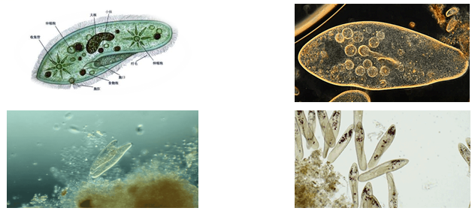  利用PPT展示多细胞生物个体发育过程，引导学生得出结论:多细胞生物由很多细胞构成，但其生命开始于一个细胞——受精卵  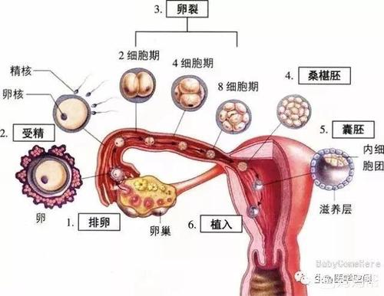  利用PPT展示缩手反射的图片, 引导学生得出结论:多细胞生物生命活动依靠各种分化细胞的密切合作完成。  多细胞生物的生命活动离不开细胞！  利用PPT展示非细胞生物的图片, 引导学生得出结论:病毒不具有细胞结构，不能独立生活，必须侵入宿主活细胞中，利用宿主活细胞中的物质生活和繁殖。  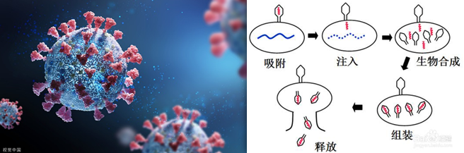  引导学生从单细胞生物、多细胞生物及非细胞生物的生命活动为例归纳出生命活动离不开细胞 、细胞是生命活动的基本单位。  对比系统与生命系统的概念，引出对生命系统的学习。  【活动二：阅读与思考】  将教材P6中生命系统的结构层次模式图1-3分割成各层次对应的小图形，打散图形，在PPT中以顺序被打乱的方式呈现，让学生按一定规则进行排列图片，并说明排列的理由，即要求学生说出相邻层次概念之间的关系。充分利用教材插图， 重构生命系统的层次关系。  结合图1-3,请学生分析讨论以下问题：  1.一个分子或一个原子也是一个系统吗？如果是，是不是生命系统？如果不是，请说明理由。  2. 一只草履虫的生命系统是怎样呢？  3.在生命系统的各个层次中，能完整地表现出各种生命活动的最微小的层次是哪一个？  4.病毒属于生命，一个病毒是一个系统。病毒是否是生命系统的一个结构层次？请说明理由？  引导学生归纳总结：  (一)生命系统的9个结构层次：  细胞→组织→器官→系统→个体→种群→群落→生态系统→生物圈  (二)特别提示：  1.细胞是最基本的生命系统。  2.并不是所有的生物都具有生命系统的九个层次。  (1)单细胞生物不具有“组织、器官、系统”等生命系统的层次。  (2)植物体不具有“系统” 层次。  3.病毒属于生命，但不属于生命系统。  4.一个分子或原子是一个系统，但不属于生命系统的结构层次。  审视各层次生命系统的关系，无论从结构上还是功能上看，细胞这个生命系统都属于最基本的层次。各层次生命系统的形成、维持和运转都是以细胞为基础的。细胞是基本的生命系统。 | 通过思考分析，得出结论:单细胞生物的生命活动离不开细胞。  通过思考分析，得出结论: 多细胞生物的生命活动离不开细胞。  通过思考分析，得出结论: 病毒不具有细胞结构，但它的生命活动也离不开细胞。  通过归纳总结，最终得出结论:生物的生命活动都离不开细胞。细胞是生命活动的基本单位。  学生识图、释图，对打乱的各层次小图形进行排列，初步建立生命的系统观。  结合图1-3分析讨论PPT展示的有关问题，进一步理解生命系统的结构层次。  通过梳理认识到生命系统有9个结构层次，探讨相邻层次间的概念联系。体会不同的生物具有不同的生命系统层次。
新课教学 | 【习题巩固】 | 3. 下列关于细胞与生命活动的关系的叙述中错误的是（ ）  A.草履虫的生命活动离不开细胞  B.病毒的生命活动可以离开细胞  C.细胞内的生命大分子没有生命  D.单细胞生物的一个细胞就能完成各种生命活动  【答案】B  【解析】A.草履虫为单细胞生物,靠一个细胞完成各种生命活动,其生命活动离不开细胞, A正确;  B.病毒必须寄生在活细胞内才有生命活动,其生命活动也离不开细胞, B错误;  C.细胞是生命活动的基本单位,细胞内的生物大分子没有生命，C正确;  D.单细胞生物的一个细胞就能完成各种生命活动, D正确。  故选B。  4. 下列所述生命系统中，系统层次最高的是（ ）  A. 心肌细胞 B. 循环系统 C. 血管 D. 小狗  【答案】D  【解析】A.心肌细胞属于细胞层次;  B.循环系统属于系统层次;  C.血管由不同的组织构成,属于器官层次;  D.小狗属于个体层次;  所以系统层次最高的是小狗.故选D.  5.禽流感病毒和HIV的生存和繁殖的场所必须是（ ）  A.无机环境 B.富含有机质的环境  C.生物体的细胞间质 D.生物体的活细胞  【答案】D  【解析】生命活动离不开细胞,细胞是生物体结构和功能的基本单位。病毒没有细胞结构,因而缺乏细胞所具有的酶系统和能量,病毒必须利用宿主细胞提供的原料、能量和生物合成场所,在病毒核酸控制下，合成病毒核酸和病毒蛋白质。离开活细胞病毒就不能生存和繁殖。  故选D. | 学生思考回答，加深理解生命系统的结构层次之间的联系与不同。
课堂小结 |  | 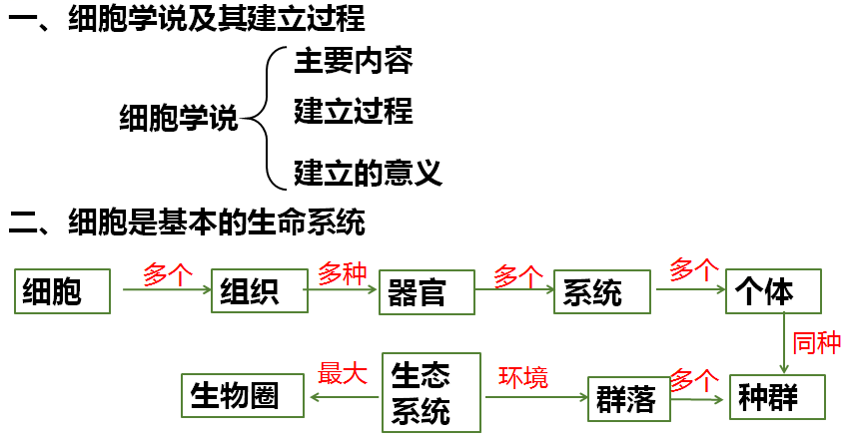
板书设计 |  | 一、细胞学说及其建立过程  1.细胞学说建立过程  2.细胞学说主要观点  3.细胞学说主要意义  二、细胞是基本的生命系统  1.生命活动离不开细胞  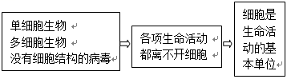  2.生命系统结构层次  生命系统的9个结构层次：  细胞→组织→器官→系统→个体→种群→群落→生态系统→生物圈  (1)细胞是最基本的生命系统  (2)并不是所有的生物都具有生命系统的九个层次  (3)单细胞生物不具有“组织、器官、系统”等生命系统的层次。  (4)植物体不具有“系统” 层次  (5)病毒属于生命，但不属于生命系统  (6)一个分子或原子是一个系统，但不属于生命系统的结构层次。
课后作业 |  | 1.判断下列事实或证据是否支持细胞是生命活动的基本单位。  （1）草履虫是单细胞生物，能进行运动和分裂。（ ）  （2）人体发育离不开细胞的分裂和分化。（ ）  （3）离体的叶绿体在一定的条件下能释放氧气。（ ）  （4）用手抓握物体需要一系列神经细胞和肌肉细胞的协调配合。（ ）  【答案】(1)√(2)√(3)×(4)√  【解析】(1)草履虫是单细胞生物,其单个细胞就能进行运动和分裂,这支持细胞是生命活动的基本单位,正确;  (2)人体发育离不开细胞的分裂和分化,这支持细胞是生命活动的基本单位,正确;  (3)叶绿体不是细胞,因此"离体的叶绿体在一定的条件下能释放氧气"不支持细胞是生命活动的基本单位,错误:  (4)用手抓握物体需要一系列神经细胞和肌肉细胞的参与 ,这支持细胞是生命活动的基本单位,正确。  2.下列叙述与细胞学说不相符的是（ ）  A. 植物和动物都是由细胞构成的，这反映了生物界的统一性  B. 植物和动物有着共同的结构基础  C. 人体每个细胞都能单独完成各项生命活动  D. 新细胞是通过已存在的细胞分裂产生的  【答案】C  【解析】A.细胞是构成植物和动物的基本单位,这反映生物界的统一性, A正确;  B.细胞是生物体结构和功能的基本单位,植物和动物有着共同的结构基础是细胞，B正确;  C.人体每个细胞只能完成特定的生命活动，而完成各项生命活动往往需要多个细胞的协调与配合，C错误;  D.新细胞是通过已存在的细胞分裂产生的，支持“新细胞可以从老细胞中产生"这一观点， 是对细胞学说内容的发展，D正确;  故选C。



